点击链接加入群(229140997)：<https://jq.qq.com/?_wv=1027&k=5CRZngo>



为保证完整性，固件采用rar格式提供，下载后请解压为bin文件后再刷入。  
  
版本号命名规则：k2p_57_vxx.bin。  
xx为版本号，如k2p_57_v10.bin表示v1.0版本  
如果后面有d字母，则表示测试版本，比如k2p_57_v10****d****.bin表示v1.0的测试版本  
vxx后跟数字表示补丁版本，如k2p_57_v11_1.bin表示V1.1的第一个补丁版本  
如果后面有breed或opboot字样，则表示此固件自带breed或opboot  
  
 ****固件安装：  
1、官改固件可以用WEB手动升级（1.1之后）或在线升级（1.3之后），详情参见【使用说明】  
2、可以在opboot或breed中直接刷入  
3、官方 V22.5.7.85版本可以在WEB“手动升级”页面直接刷入  
4、如果你当前固件是K2P官方固件（22.5.13.27-V22.7.8.2以前版本），请从官方BootLoade刷入  
5、如果你当前固件是K2P官方新固件（V22.7.8.2版本及之后），请先用【**[工具](http://www.right.com.cn/forum/thread-261028-1-3.html" \t "http://www.right.com.cn/forum/_blank)**】开启telnet  
     然后使路由器处于联网状态，用windows telnet登录k2p，执行：****

1. ****wget http://iytc.net/tools/k2p.sh -O /tmp/k2p.sh****
2. ****chmod 755 /tmp/k2p.sh****
3. ****/tmp/k2p.sh****

**复制代码**

****注意：上面是三行命令，不要点“复制代码”链接，会变成一行命令导致执行出错！最后一行需回车执行！  
  
执行后，路由器会下载固件并自动刷写，两分钟之后自动复位重启，脚本里自带md5校验，不用担心刷错，命令执行结果应该如下图所示：**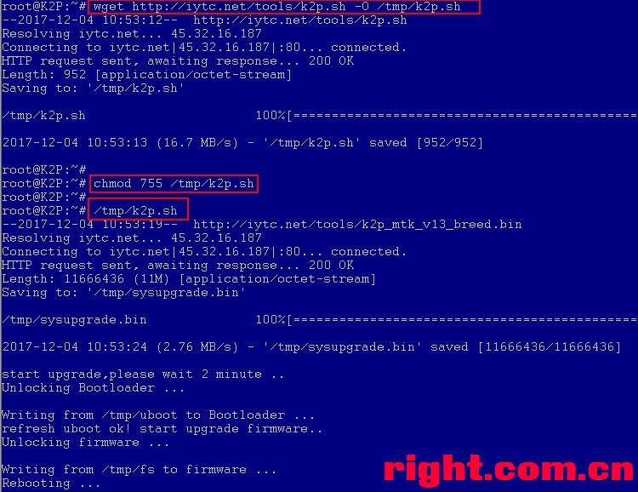  **新的脚本会更新官方的uboot为breed，刷写过程中千万不要断电或复位  
  
  
注意：  
刷入之后建议K2P恢复一次出厂设置，并且清除计算机浏览器的缓存，否则有可能出现一些莫名其妙的问题（比如无线不稳定、点击新功能返回主页等）！！！  
  
另据反馈，部分网友出现升级后无法访问管理页面的现象，目前原因未知，可按如下方法处理：  
用ssh登录，输入“killall uhttpd”，然后过几十秒后再尝试登录  
如果不行，请尝试恢复出厂：请等待LED变为蓝色或黄色后，长按复位键使LED变为红色恢复出厂后再试；  
如还是不行，可使用breed或opboot重刷一次固件即可；  
如果你是官方uboot，可以刷入官方固件恢复。****  
  
****官方Bootloader进入方法：****  
1、计算机设置为固定IP：192.168.2.2，计算机网线连接K2P的任一LAN口  
2、K2P断电，按住K2P复位键，K2P开电，按住40秒后放开  
3、访问[http://192.168.2.1](http://192.168.2.1/" \t "http://www.right.com.cn/forum/_blank)，刷入K2P官改版本  
4、重新启动后K2P恢复出厂；计算机恢复为自动获取IP  
  
****Opboot及Breed进入方法：****  
如果你当前是官改或其他第三方固件，请在opboot或breed输入：  
1、计算机设置为自动获取IP，计算机网线连接K2P的任一LAN口  
2、K2P断电，按住K2P复位键，K2P开电，按住10秒后放开  
3、访问[http://192.168.1.1](http://192.168.1.1/" \t "http://www.right.com.cn/forum/_blank)，可刷入K2P的任何版本  
4、重新启动后建议K2P恢复一次出厂设置；  
  
****版本更新记录****  
--------------------------------------------------------------------------------------------------------------------------------------------  
【2017-09-04】V1.0发布：  
1、增加广告屏蔽、S-S R、KMS、指示灯控制  
2、去除官方可疑程序，减少CPU负载  
3、增加APP远程管理开关  
4、分别集成opboot v1.0.6和0831的breed r1080版本  
5、去除官方自动升级检测  
6、高级设置中增加定时任务、启动任务、hosts配置、dnsmasq自定义规则  
【2017-09-10】V1.1发布：  
1、支持WEB升级（后续可在手动升级页面可升级定制固件或官方固件）  
2、增加固件、编程器固件、EEPROM的备份和恢复  
3、S-S R增加KCPTUN支持  
4、增加内网穿透NgrOK  
5、增加WOL网络唤醒  
6、增加Dr.com，未经测试  
7、增加LAN口网关及DNS地址设置（AP模式使用），U盘自动mount、状态页面增加自动重连按钮、优化S-S R体验  
8、修复GFW自定义列表无效问题；修复内网穿透跳转到p.to问题、修复官方ddns不能自动更新IP的BUG、MAC与IP绑定项从官方限定的10增加到50  
【2017-11-01】V1.2发布：  
1、增加网络共享  
2、增加升级定制固件时是否保留配置选项、更新BootLoader的选项  
3、更新adbyby规则获取网址   
4、更新breed为0921版本  
5、更新酸酸乳到最新0924版本，支持auth_chain_a/b/c/d/e/f，酸酸乳支持协议参数配置  
6、修复ddns、端口转发bug  
【2017-11-30】V1.3发布：  
1、基于官方V22.7.8.2固件修改，修复中继bug、支持白名单；  
2、增加在线升级定制固件功能；  
3、增加最新的SS客户端，支持chacha20-ietf-poly1305等加密方法，配置与S-S R统一；  
4、高级设置中增加“查看日志”功能；  
5、增加S-S R服务端；S-S R客户端高级设置增加源ip过滤；  
6、增加ssh、telnet开关；  
7、解决古董级S-S R和广告屏蔽列表模式冲突bug【[参考](http://iytc.net/wordpress/?p=2598" \t "http://www.right.com.cn/forum/_blank)】；  
【2017-12-20】V1.4发布：  
1、基于官方22.7.8.5版本修改；  
2、增加webshell；  
3、增加frp内网穿透功能；  
4、修复KCPTUN无法使用问题  
  
****当前特性****  
--------------------------------------------------------------------------------------------------------------------------------------------  
1、官方固件净化（禁止可疑程序、关闭adpush广告推送）  
2、所有添加应用缺省禁止，初始即为“纯净精简”版本  
3、支持广告过滤adbyby和koolproxy  
4、支持S-S、S-S R客户端、支持S-S R服务端、支持KCPTUN  
5、支持KMS、支持指示灯控制、支持网络共享  
6、支持内网穿透Ngrok、frp、支持WOL、支持Dr.com  
7、支持固件、编程器固件、EEPROM的备份和恢复  
8、使能启动任务和计划（定时）任务，支持Hosts和dnsmasq自定义  
9、支持官方APP本地和远程管理（需在"远程管理"开启app远程并重启）  
10、支持SSH（缺省用户名：root，密码admin）、webshell  
  
****使用说明****  
--------------------------------------------------------------------------------------------------------------------------------------------  
****【备份和恢复说明】****  
在官方基础上新增固件、编程器固件、EEPROM的备份和恢复  
固件的备份和恢复：包含固件和配置，不包含boot和eeporom，可以在不同的k2p之间恢复，对应firmware分区  
编程器固件的备份和恢复：包含boot和eeporom和固件，是整个FLASH的镜像，不可以在不同的k2p之间恢复，一机一用，对应ALL分区  
EEPROM的备份和恢复：包含MAC、无线校准参数等，不可以在不同的k2p之间恢复，一机一用，对应Factory（出厂）分区  
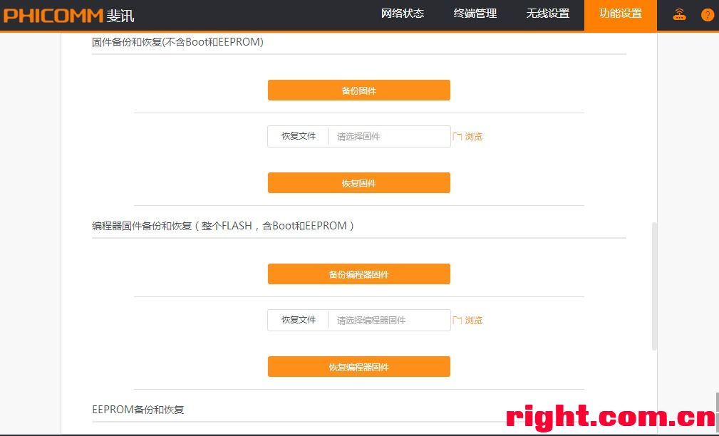   
  
****【内网穿透Ngrok说明】****  
1、首先你需要注册ngrok账号，比如[http://ngrok.cc](http://ngrok.cc/" \t "http://www.right.com.cn/forum/_blank)  
2、填写服务器参数，以及你注册的token  
3、添加隧道，可以映射内网的http、https、tcp连接，http、https可以使用子域名或自定义域名（与你网站注册一致），tcp时才需填写远程端口（与你网站配置一致）  
4、映射的内网IP不仅可以添加路由器的IP，也可以添加你内网任意设备的IP地址，只要路由器能够访问  
5、内网穿透可以完全取代ddns，可以应用于公网/私网IP地址，支持多级路由，你也可以自己搭建Ngrok服务器  
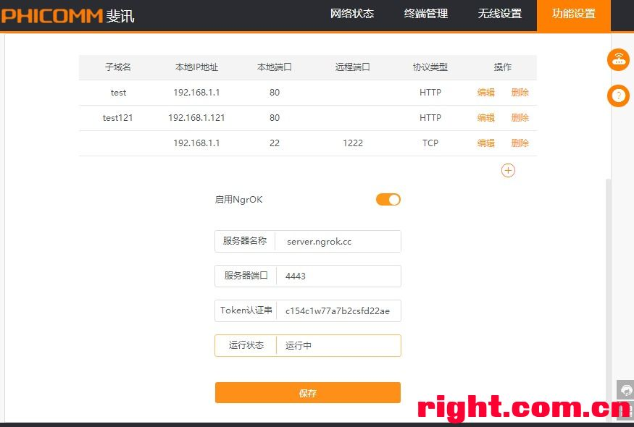   
  
****【KCPTUN说明】****  
参考【[此贴](http://www.right.com.cn/forum/thread-217181-1-1.html" \t "http://www.right.com.cn/forum/_blank)】  
  
****【WEB升级说明】****  
1、在V1.1版本之后新增定制固件的WEB手动升级功能，你可以在手动升级界面选择升级定制固件或官方固件  
2、此界面升级定制版本可选择是否保存配置及升级boot，注：如升级官方固件会自动刷新boot为官方的boot  
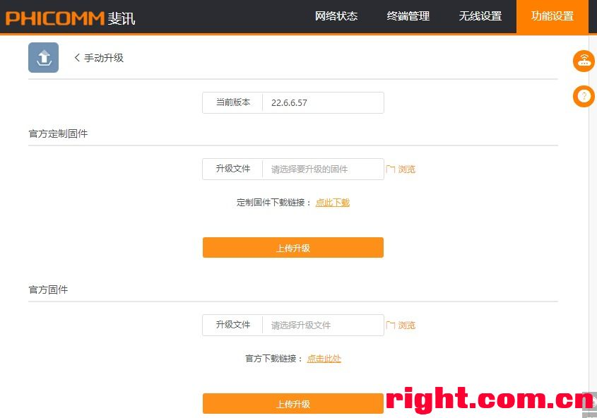   
3、在V1.3版本之后新增定制固件的WEB在线升级功能，在线升级自带MD5校验，缺省保留配置并且不升级boot：  
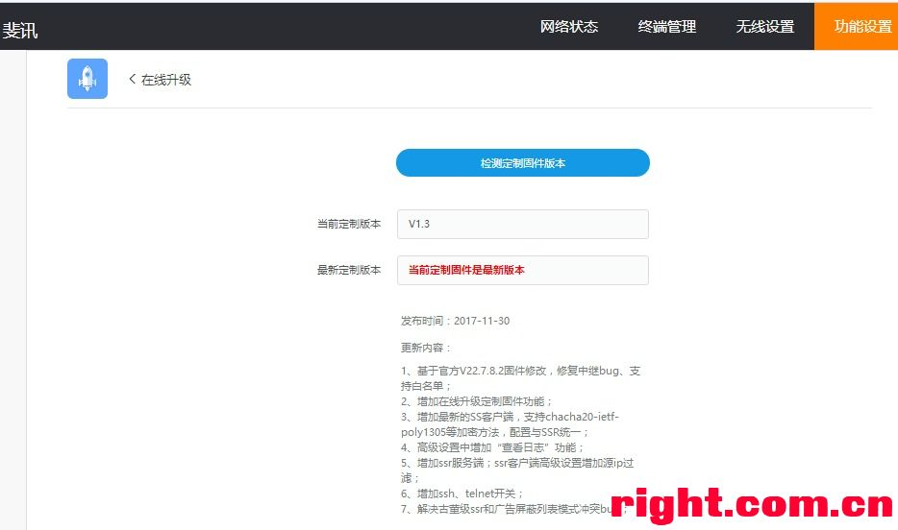   
  
****【Dr.COM说明】****  
Dr.COM用于校园网拨号  
1、参考【[此贴](http://www.right.com.cn/forum/thread-215978-1-1.html" \t "http://www.right.com.cn/forum/_blank)】抓包并生成配置文件  
2、将配置文件拷贝到Dr.COM的设置界面，选择dhcp或pppoe拨号  
3、启用并保存后，会尝试连接，你可以查看运行日志，如尝试连接5次仍然失败，会自动退出程序  
  
****已知bug****  
--------------------------------------------------------------------------------------------------------------------------------------------  
部分设备升级后可能出现无法访问管理页面的现象，你可以从网盘下载固件，在breed中重刷恢复。  
  
网络共享建议用fat32格式，ntfs格式只读不能写  
  
****FAQ****  
--------------------------------------------------------------------------------------------------------------------------------------------  
****【广告屏蔽】****  
  
1、广告屏蔽会不会影响网速？  
100Mbps以上的网络会有较明显影响，你可以选择KP的视频模式，不会影响网速  
关于网络测速你需要知道的：  
  1）广告屏蔽只会影响http（80）或https（443）的速度，不会影响ftp、bt等其他端口的下载速度   
  2）mtk的官改固件的广告屏蔽有两种运行模式：  
        全局模式和广告列表模式。全局模式对所有http或https连接进行过滤，过滤全面但会影响网速；  
        列表模式只对特定的部分广告网站进行过滤，基本不会影响网速，但可能过滤不全面；  
  3）博通平台（K3、K2P B1）由于目前官方固件不支持ipset，暂不支持广告列表模式，如对http网速有要求，可以用koolproxy模式下的视频模式，不会影响网速；  
  4）测试网站测出的速度只是http的速度，并不代表所有速度，不用太迷信测速结果，另测试时选择的服务器位置也会影响测速结果  
  
2、广告屏蔽的几种运行模式有什么区别？  
  1）全局模式：所有http网站都进行过滤，宽带大于100Mbps时会影响http网速，其他bt/ftp下载速度不影响  
  2）广告列表模式：只有广告网站才进行过滤，不会影响网速，但可能过滤不全面  
  3）视频模式：只对视频网站进行过滤，不会影响网速，但可能过滤不全面  
  
3、开启广告屏蔽后会出现断网，能上QQ，不能访问网站，隔几分钟自动恢复？  
koolproxy一直存在异常退出的bug，为此我专门增加了监控程序，两分钟检查一次，发现异常退出会自动重启KP恢复  
如果出现断网现象较频繁，可以使用koolproxy的广告列表模式（MTK）或视频模式，这样异常退出也不会影响正常上网，或者直接改用adbyby  
  
4、开启广告屏蔽后限速及家长控制会无效？  
  1）限速及家长控制和广告屏蔽都是通过防火墙规则控制，存在冲突，详情参见我的【[博客文章](http://iytc.net/wordpress/?p=1810" \t "http://www.right.com.cn/forum/_blank)】  
  2）此问题如需解决比较复杂，目前可以用如下方法规避：广告屏蔽采用广告列表或视频模式，这样只会对广告网站限速和控制失败  
  3）同理酸酸乳也会影响，酸酸乳可以采用GFW模式规避  
  
  
****【酸酸乳】****  
1、为什么我的酸酸乳无法使用GFW模式？  
一般来说，实现GFW模式需要ipset的支持，将GFW列表网站的IP地址指向一个IP集合，然后将此IP集合的地址转发给酸酸乳服务器  
如果你的计算机缓存了dns后，你重启酸酸乳或广告屏蔽复位，计算机并不会发新的dns请求给路由器，这样路由器也无法有效生成ipset集合，自然无法使用GFW模式或广告屏蔽  
关于此问题的详细说明请参考我的【[博客文章](http://iytc.net/wordpress/?p=2598" \t "http://www.right.com.cn/forum/_blank)】  
出现此问题的解决方法是清除计算机dns缓存，或者重启，计算机请缓存命令  
ipconfig/flushdns  
  
2、酸酸乳能不能支持UDP转发？  
官方内核不支持策略路由，无法实现  
  
3、酸酸乳的几种代理模式有什么区别？  
  1）GFW列表模式：只有被墙站点走代理  
  2）国外代理模式：只要国外网站走代理  
  3）全局代理模式：所有网站都走代理  
  
****【远程管理】****  
1、为什么我的路由器无法用斐讯的APP管理？  
MTK版本的在WEB上“远程管理”页面有一个开关，需要手动开启“APP远程”  
博通平台的固件缺省使能APP远程管理，如果你的路由器无法用APP远程管理，请自查或联系斐讯  
  
  
  
****【其他】****  
1、刷固件后无线无法跑满速？  
首先此固件没有修改官方的无线驱动，你可以从以下方面进行排查  
  1）扫描周围wifi信道，找一个相对干净的信道  
  2）“无线设置”-“高级设置”中将带宽设置最大  
  3）检查你手机或无线网卡驱动  
  4）固定无线信道，尤其是5G的信道，指定为149之后的信道  
  5）恢复一次出厂设置，某些版本刷入后必须恢复出厂  
  
2、能不能支持多拨？  
我这里不能多拨，没研究过，因为内核原因固件也够悬，有人成功了可以把方法告诉我  
  
****截图****  
--------------------------------------------------------------------------------------------------------------------------------------------  
主界面增加内存和CPU显示：  
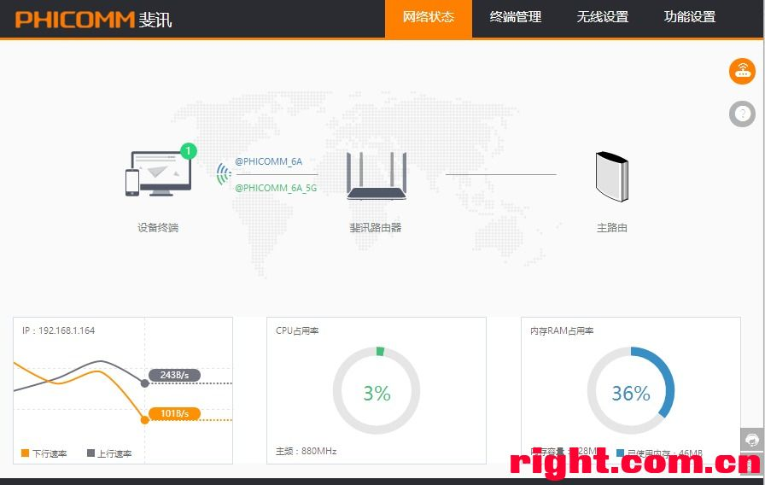   
  
升级后会出现定制版本号：  
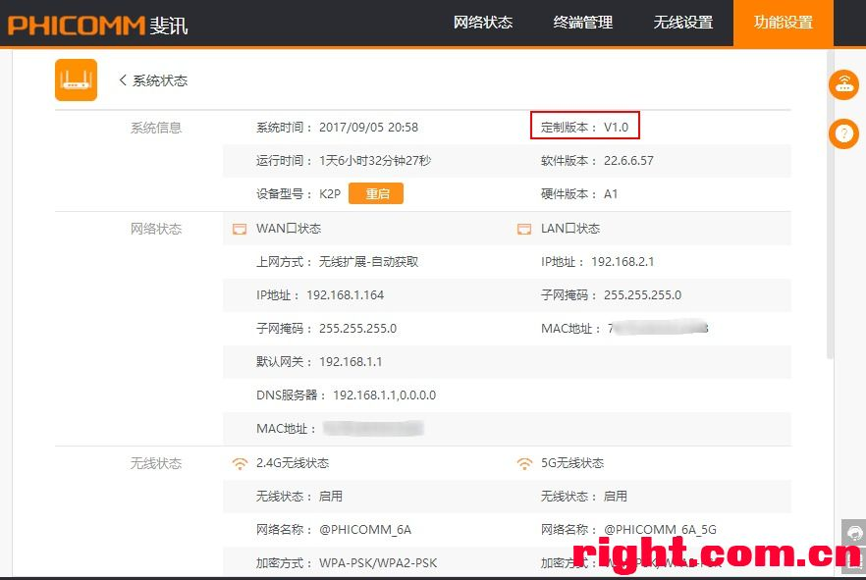   
  
APP列表：  
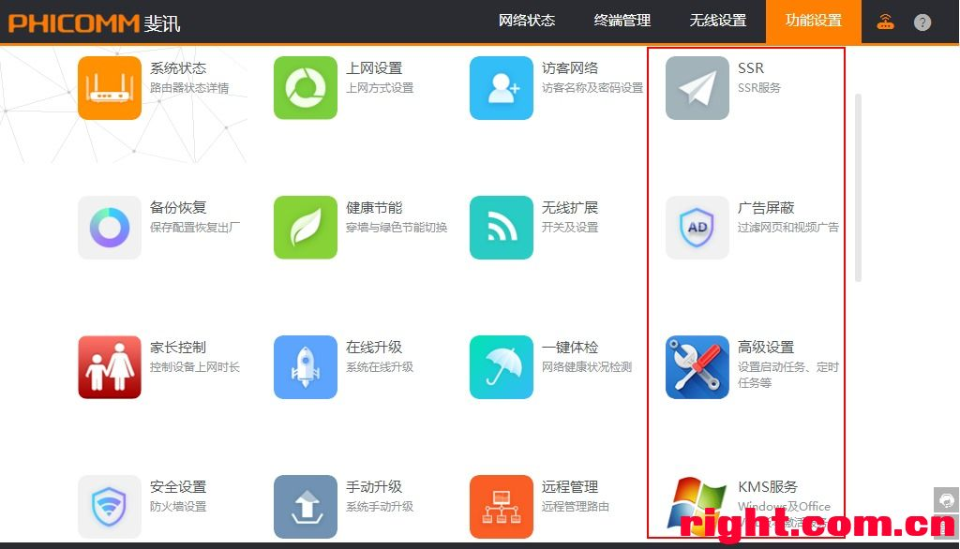   
  
广告屏蔽：  
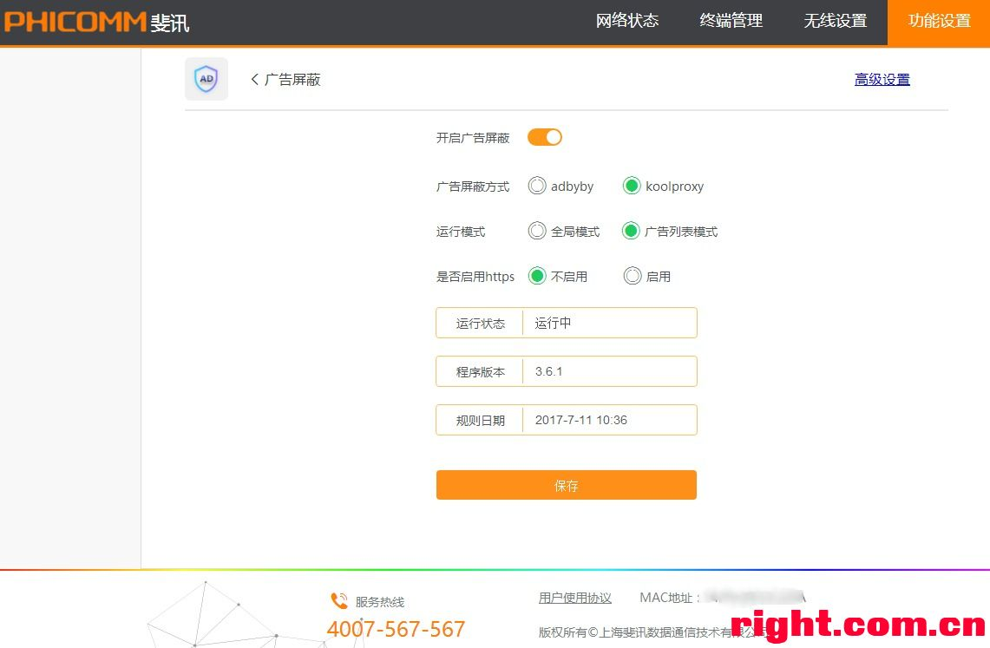   
  
S-S R：  
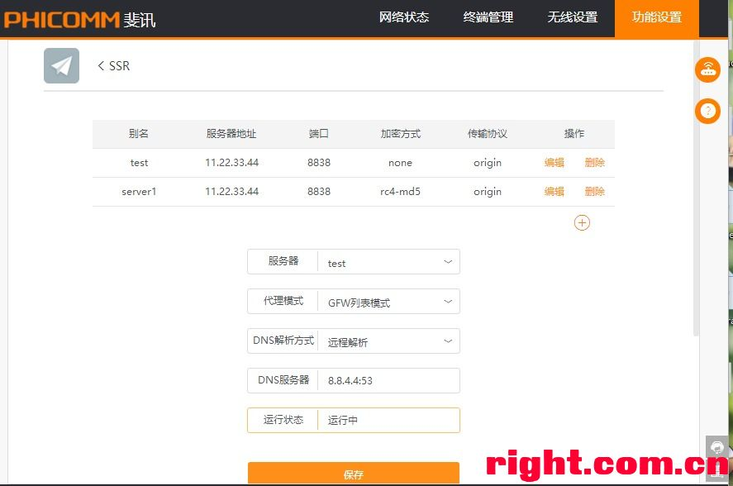

点击链接加入群(229140997)：<https://jq.qq.com/?_wv=1027&k=5CRZngo>